

**INGENIERÍA EN DISEÑO INDUSTRIAL INDUSTRIAL INDUSTRIAL** TITLE 2

**UNIVERSIDAD CENTRAL DEL ECUADOR**

**FACULTAD DE INGENIERÍA CIENCIAS FÍSICAS Y MATEMÁTICA**

**SIMULACIÓN DE PROCESOS**

**PROCESO DE FABRICACIÓN DE MOCHILAS**

*Descripción del Sistema*

**Ing. Giovanny Moncayo**

**Arauz Melany**

**Cevallos Michelle**

**Gutiérrez Michael**

**Loza Nicole**

**Kelly Sarango**

Contenido

1. Definición De Problema 3

2. Objetivo 4

3. Unidades del modelo de simulación 4

4. Departamento de Producción 4

# Definición De Problema

La fabricación de mochilas es un proceso que consta de varios subprocesos, las necesidades de los clientes son muy diversas por tal razón el fabricante debe ofrecer un servicio especializado y de calidad.

La jornada laboral es de 8 horas incluyendo el descanso para el almuerzo que dura 60 minutos.

Para la fabricación contamos con un solo departamento que es el de producción que consta de varios procesos los cuales se describen a continuación:

* *Impresión de molde*

En un plotter se imprimen las plantillas con las piezas para el armado de la mochila.

* *Corte de los moldes*

En esta área las piezas son dirigidas a las diferentes máquinas para el respectivo corte, si las piezas son grandes se van a corte en CNC y si son pequeñas a corte vertical. Los cortes CNC, son asistidos por computadoras para lograr cortes perfectos.

* *Estampado y Bordado*

Algunos procesos son estampados, en esta área el equipo de bordadores automáticos se encarga de bordar 120 piezas por minuto.

* *Remate*

En el área de remate o terminación del bordado consiste en quemar con aire caliente el bordado y también quitarle los hilos que quedan sobrantes hasta obtener una pieza perfecta.

* *Armado de accesorios*

En esta área se da el corte y armado manual de los cierres o cremalleras que serán colocados en la mochila.

* *Costura*

En el área de costura se encuentra máquinas qué realizan específicamente labores diferentes, las máquinas que hay aquí tienen distintas especialidades las hay de 2 agujas que cosen la cremallera a las telas quedando bien reforzadas, de una sola aguja que se usan para unir los organizadores internos de la mochila y muchas más.

* *Empaquetado*

Se realiza el respectivo empaquetado para su respectivo almacenamiento.

* *Salida del producto*

El producto es distribuido a los diferentes puntos de venta.

# Objetivo

Simular mediante el programa FlexSim el proceso de producción de mochilas.

# Unidades del modelo de simulación

**Tiempo (segundos)**

Tiempo de simulación = 28800 segundos

# Departamento De Producción

* **OPERARIOS Y ACTIVIDADES**

|  |  |
| --- | --- |
| **Operarios** | **Actividad** |
| **Fausto** | Es operario de la maquina corte vertical |
| **Raquel** | Se encuentra en la zona de remate de las piezas |
| **Ana** | Se encarga del área de armado de accesorios |
| **Pablo** | Área de costura donde se confeccionan las mochilas |

* **Impresión de molde**

Para la fabricación de las mochilas se imprime un molde en un plotter (*source*) con una distribución Normal de (180,50), el cual contiene las piezas que servirán de referencia para el corte. (ver Ilustración 1).

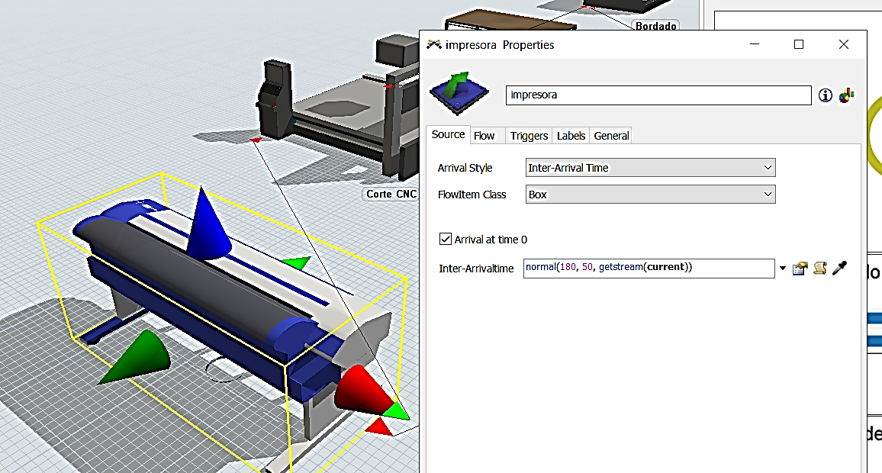

Ilustración 1

La distribución normal (180,50) indica la cantidad de planos que se imprimen en la jornada laboral, con una media de tiempo de 180 segundos (3 minutos) y una desviación estándar de 50 que nos indica la dispersión de los datos respecto a la media.

* **Corte de moldes**

Los moldes una vez impresos se dirigen al área de corte, las piezas grandes se cortan en una máquina de corte CNC (Corte CNC), mientras que las piezas pequeñas pasan a una cortadora en vertical (corte en vertical) en la cual trabaja un operador (Fausto). Ambas maquinas están representadas por un *separator*. (ver Ilustración 2).

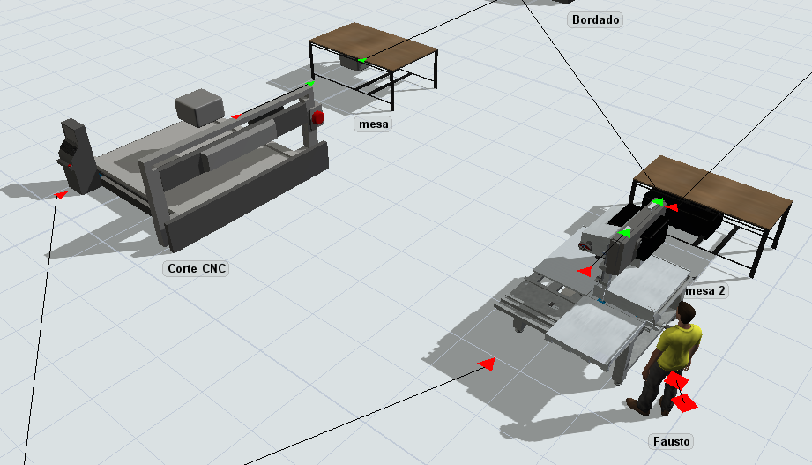

Ilustración 2. Simulación proceso de corte usando el recurso separator y un operario.

El 70% de las piezas representadas con un color gris se dirigen a la máquina de corte del CNC y el 30% de las piezas con color negro se dirigen a la máquina de corte vertical. (ver Ilustración 3).

Esta configuración se logra mediante el uso de dos tipos de *Triggers* en las propiedades de la impresora (source).

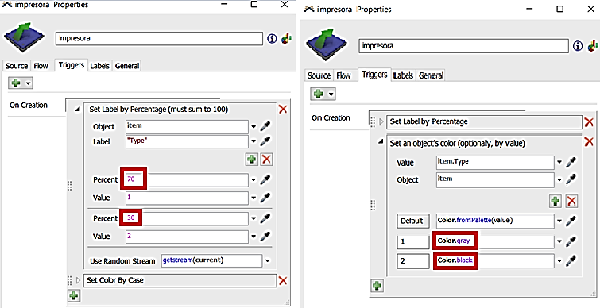

Ilustración 3.Fuente: Propia

Para el proceso de corte CNC se usa un *separator* el cual tiene un setup time de 60 segundos, es decir la maquina demora en prepararse 1 minuto, se define un tiempo de proceso de 600 segundos (10 minutos) , se define un Split de 5 , esto significa que se cortan 5 piezas por cada molde que entra. (Ver ilustración 4)

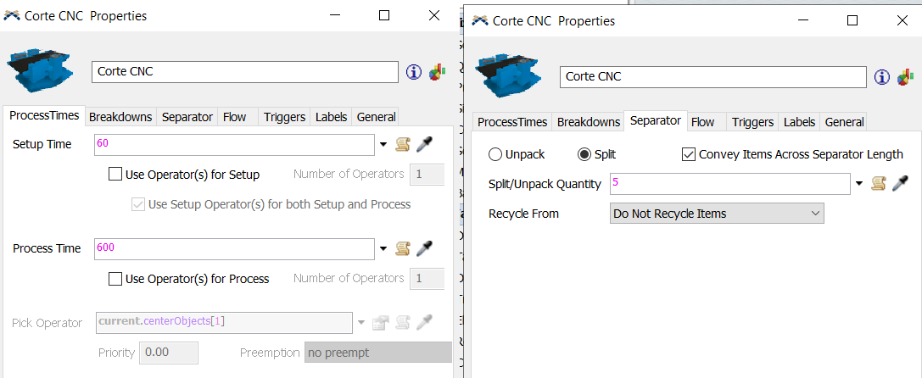

Ilustración 4. Configuración separator (corte CNC). Fuente: propia

Para el proceso de corte en vertical se usa un *separator* el cual tiene un setup time de 60 segundos, es decir la maquina demora en prepararse 1 minuto , se define un tiempo de proceso de una distribución normal de (720 , 300) esto significa que la media de tiempo en que llegan piezas pequeñas a la maquina es de 720 segundos (12 minutos) y la desviación estándar de 300, se define un Split de 8 , esto significa que se cortan 8 piezas pequeñas. (Ver ilustración 4)

Sumando los elementos de ambos separadores el molde se compone de 13 piezas.

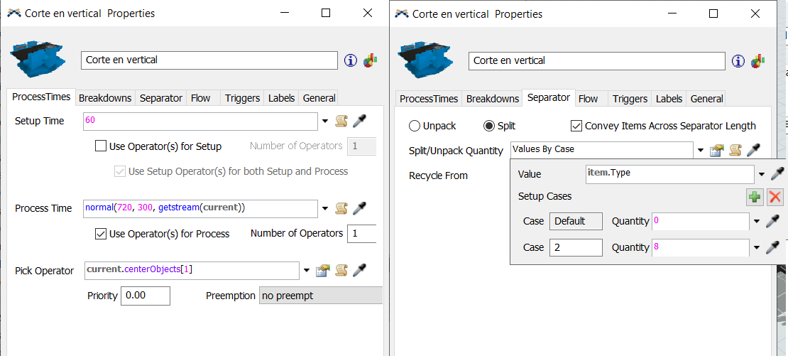

Ilustración 5.Configuración separator (corte en vertical). Fuente: propia

* **Estampado, bordado y remate**

En este proceso la mesa envía al área de bordado y la mesa 2 envía al área estampado y bordado. La mesa 1 y 2 son representadas por un *Queue,* El área de bordado y estampado está representada por un *processor.* (ver Ilustración 5).

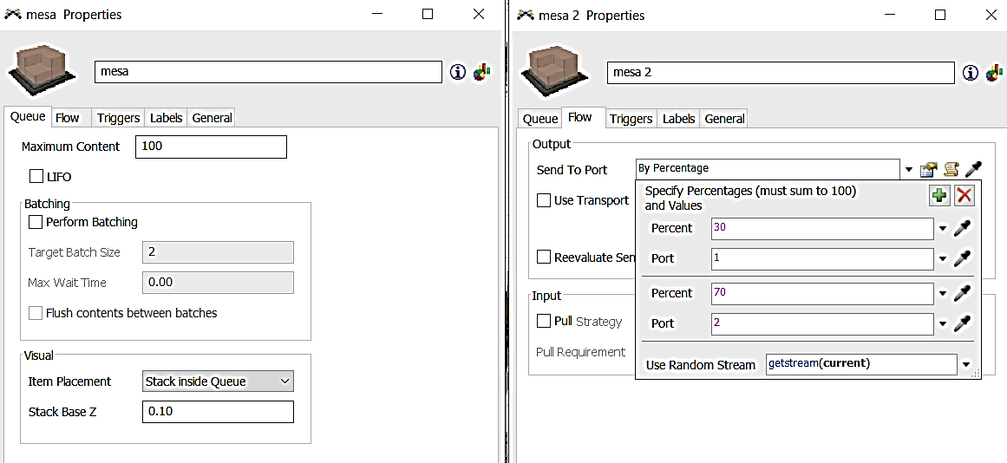

Ilustración 6.Configuración queue (mesa).Fuente propia

El máximo de contenido de la mesa y mesa 2 es de 100 piezas, la mesa 2 está representada por un *Flow,* el cual indica el porcentaje distribuida al puerto 1 (*bordado*) que es del 30%, mientras que al puerto 2 (*Estampado*) se dirigen un total del 70%. (ver Ilustración 6).

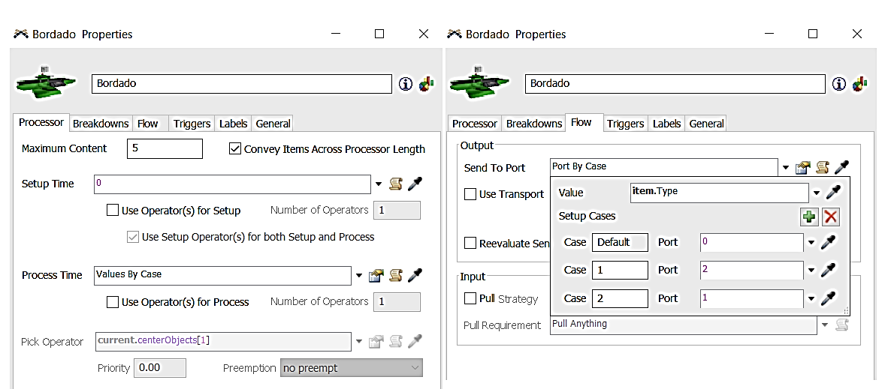

Ilustración 7 . Configuración de processor (Bordado). Fuente: Propia

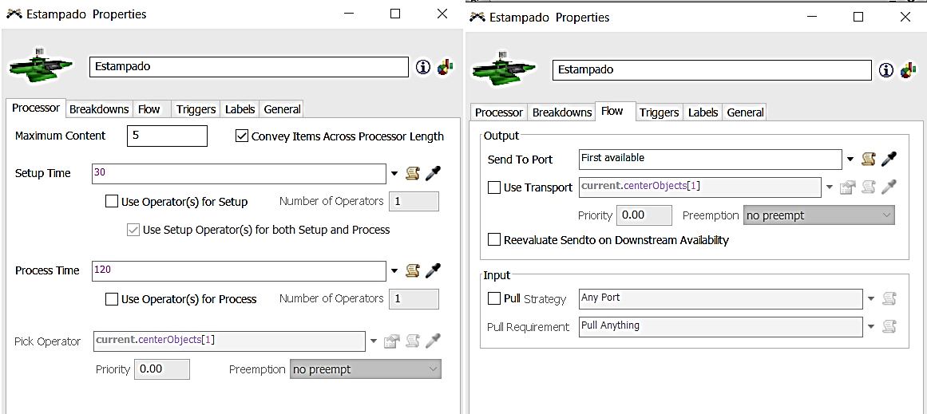

Ilustración 8. Configuración de processor (Estampado). Fuente: Propia

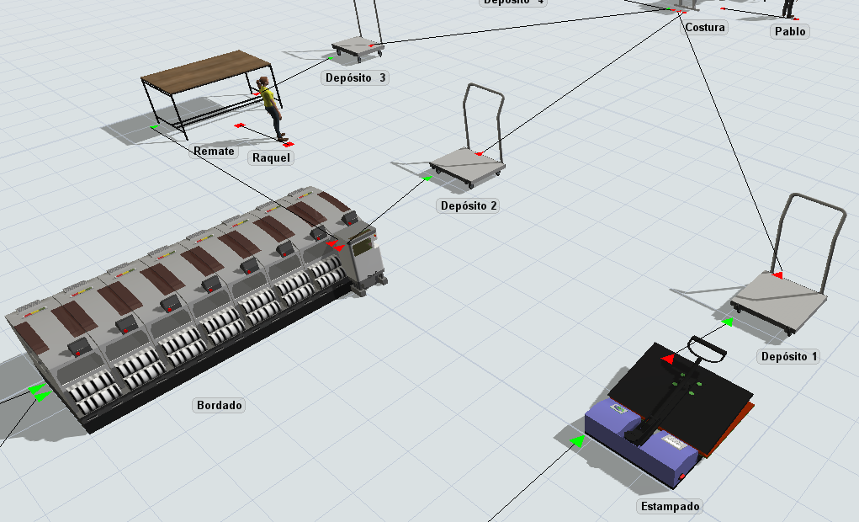

Ilustración 9. Zona de bordado y estampado.Fuente:Propia

Una vez que las piezas pasan por el área de bordado se dirigen a la mesa de remate (*processor*) y al depósito 2 (*queue*)*,* mientras que las piezas que pasan por estampado se dirigen al depósito 1 (*queue*). (ver Ilustración 9).

* **Armado de accesorios y Costura**

En el almacén(*source*) de accesorios se encuentrantodas las piezas como cremalleras y cintas en el armado de accesorios(*multiprocessor*) se cortan a la medida y se juntan los accesorios donde se cosen para luego pasar al depósito 4(*Queue*). (ver Ilustración 10).

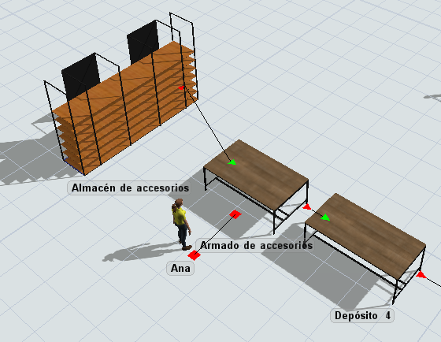

Ilustración 10. Almacén de accesorios.Fuente:Propia

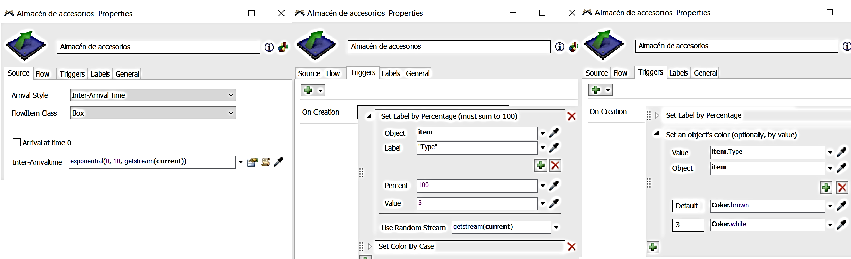

Ilustración 11.Configuración propiedades de source (almacén de accesorios).Fuente: Propia

El almacén de accesorios es un *source* que muestra una forma Exponencial (0,10), donde 10 es la media del tiempo en que llegan las piezas para armar los accesorios del almacén, además se usan triggers donde se asigna un color blanco a las piezas que salen hacia el armado de accesorios.(ver Ilustración 11).

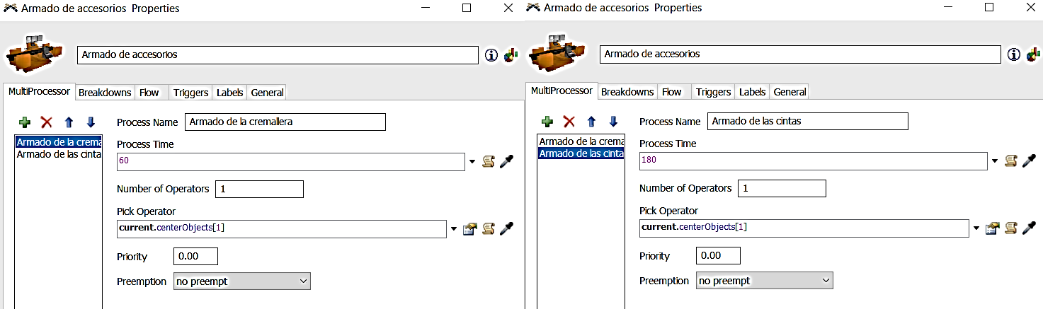

Ilustración 12. Armado de accesorios. Fuente:Propia

Las piezas provenientes del Almacén pasan al armado de accesorios que es un *multiprocessor,* donde se dirigen las piezas*,* para luego pasar al depósito 4.

En el *multiprocessor* se asignan dos procesos:

* Armado de cremalleras con un tiempo de proceso de 60 segundos
* Armado de cintas con un tiempo de proceso de 180 segundos

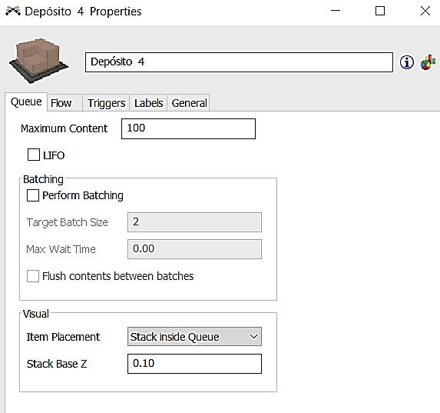

Ilustración 13. Configuración queue (depósito 4). Fuente: Propia

El depósito 4 posee un máximo de contenido de 100 unidades, este dirige todos los accesorios que ya están listos hacia el área de costura. (ver Ilustración 13).

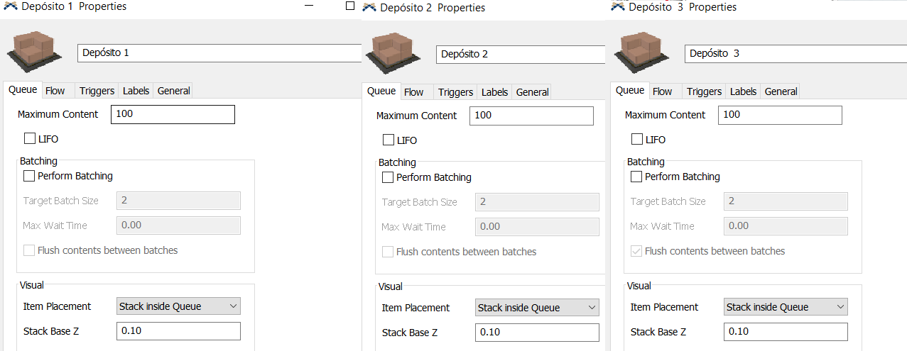

Ilustración 14. Configuración de propiedades queue. (depósito 1,2 y 3).

Los depósitos 1,2 y 3 muestran un máximo de contenido de 100 piezas. (ver Ilustración 14).

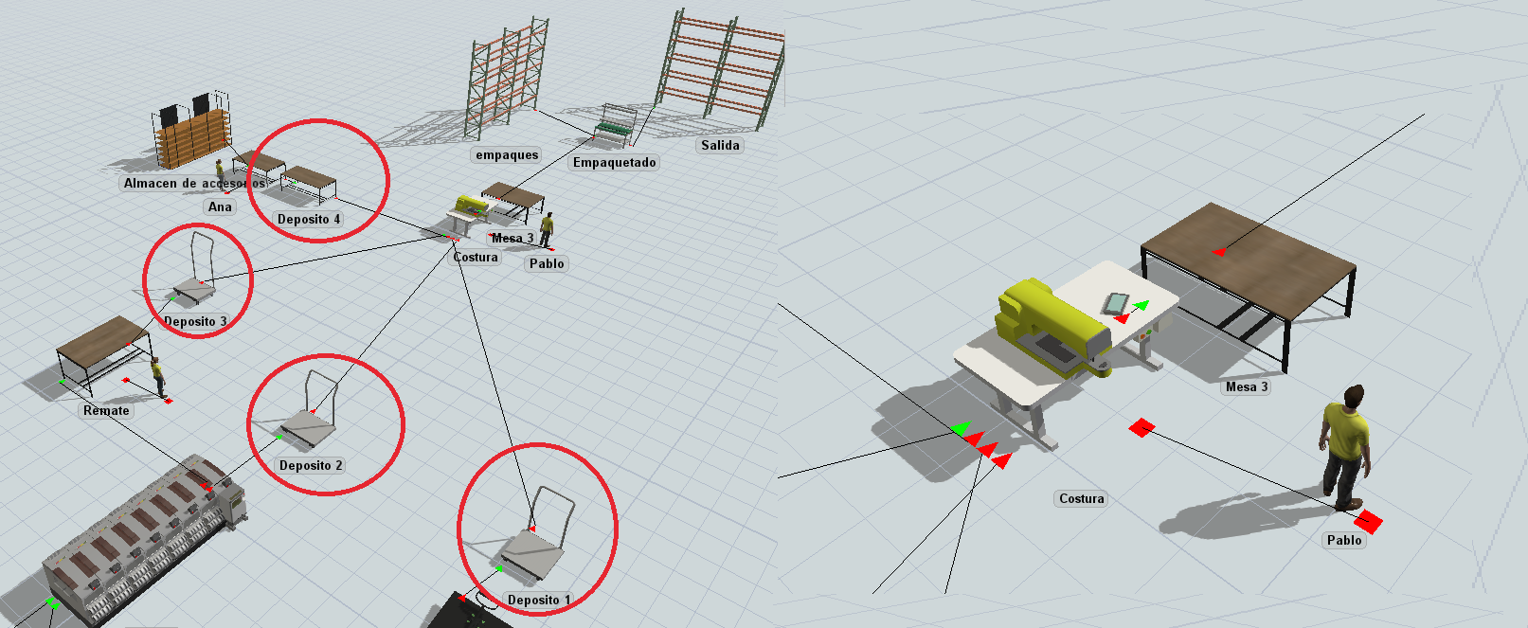

Ilustración15. Depósitos 1, 2, 3, 4

Después de haber pasado por el área de estampado, bordado, remate y armado las piezas se dirigen a los diferentes depósitos 1, 2, 3 y 4, los cuales transportaran las piezas al área de costura (combiner). En el área de costura piezas provenientes de los 4 depósitos se juntan para formar la mochila. (ver Ilustración 15).

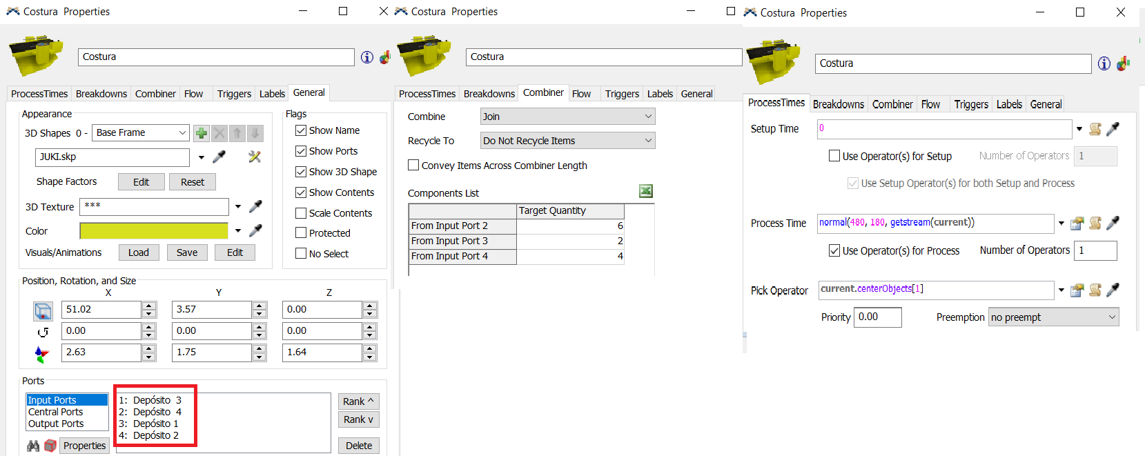

Ilustración 16.Configuración propiedades de combiner (Costura).Fuente: Propia

Para unir todas las partes que llegan de los distintos depósitos se usa el proceso de costura representado por un *combiner,* este *combiner* sigue una distribución normal de (480,180) donde la media de tiempo de llegada de los elementos es de 480 segundos (8 minutos) y una desviación estándar de 180, la combinación de elementos es del tipo *join* y sus componentes son 6 partes provenientes del depósito 4, 2 partes del depósito 1 y cuatro piezas del depósito 2. Por defecto entra una sola pieza del déposito 3 que es el puerto de entrada. Al terminar de ensamblar las mochilas estas pasan a una mesa 3 (*queue*).

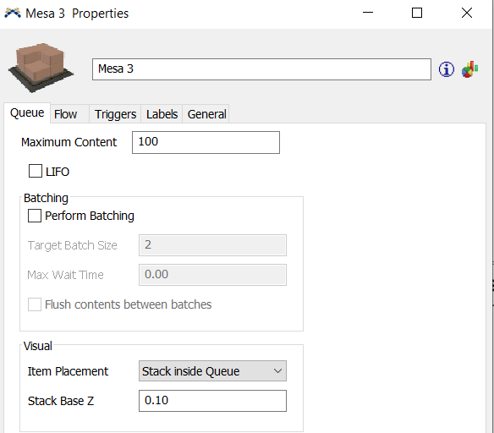

Ilustración 17. Propiedades queue (mesa 3). Fuente: Propia

La mesa 3 (queue) está configurada para tener una capacidad máxima de 100 mochilas.

Para unir todas las partes que llegan de los distintos depósitos se usa el proceso de costura representado por un *combiner*, este *combiner* sigue una distribución normal de (480,180) donde la media de tiempo de llegada de los elementos es de 480 segundos (8 minutos) y una desviación estándar de 180, la combinación de elementos es del tipo *join* y sus componentes son 6 partes provenientes del depósito 4, 2 partes del depósito 1 y cuatro piezas del depósito dos.

* **Empaquetado y salida de producto**

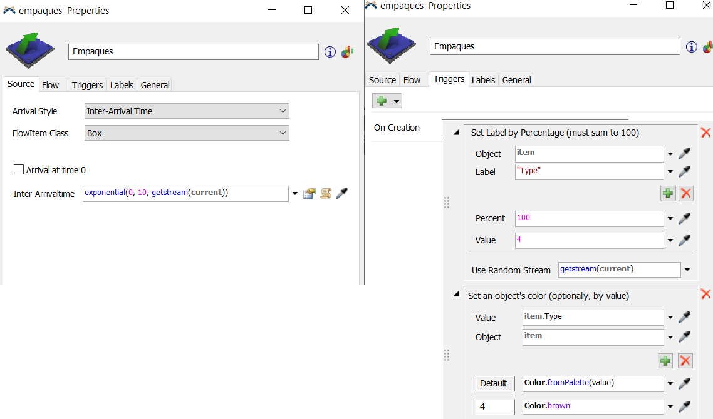

Ilustración 18. Configuración de propiedades source (Empaques). Fuente: Propia

Los empaques se surten mediante un *source* denominado Empaques el cual está configurado con una distribución de llegada de tipo exponencial (0,10), donde la media de tiempo de los empaques es de 10 segundos. Se usan triggers para definir el color y el porcentaje de elementos que pasan al empaquetado, en este caso el color de los elementos es café y el 100% van al empaquetado.

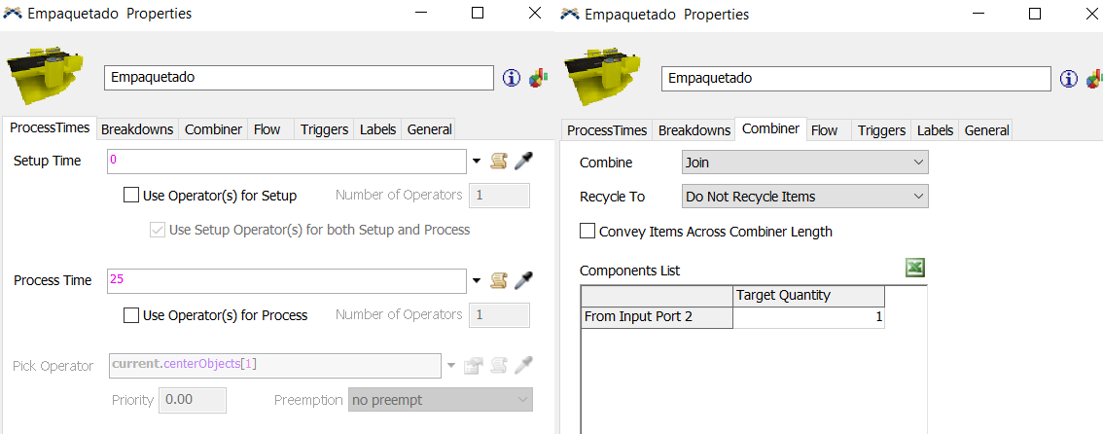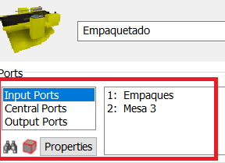

Ilustración 19.Configuración propiedades combiner (empaquetado).Fuente:Propia

Para el empaquetado se usa un *combiner* el tiempo que se demora en realizar la actividad de 25 segundos, recibe elementos de mesa 3 y de Empaques, el combiner es de tipo *join*  y se configura que reciba 1 elemento (mochila) de mesa 3 cada 25 segundos.

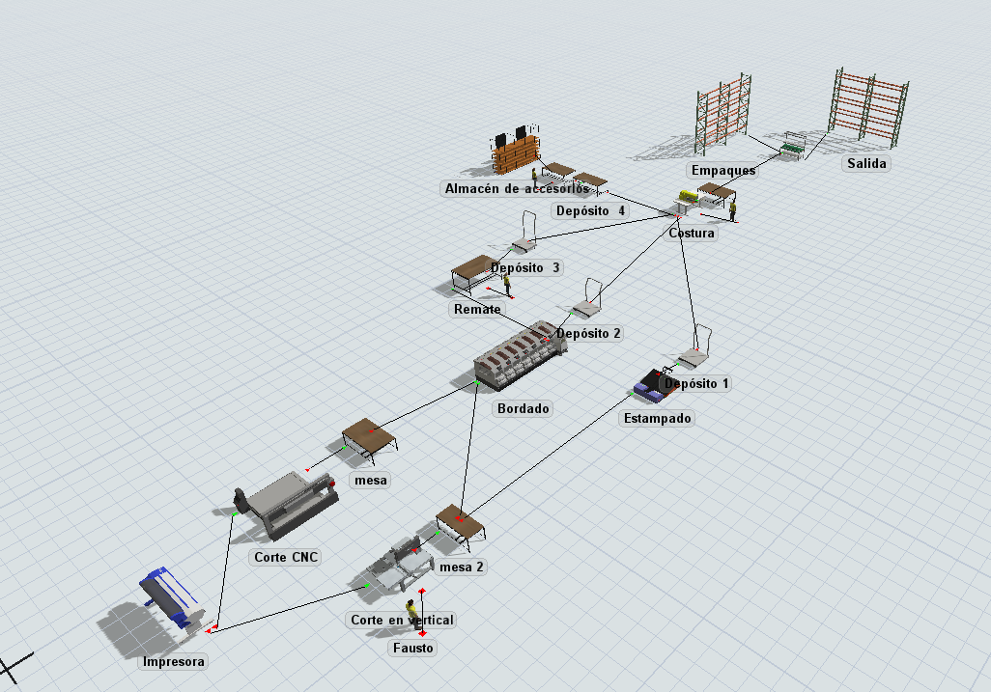

Ilustración 20. Vista general del modelo.Fuente:Propia

* **Fallos y tiempos de descanso**

Para definir los tiempos de fallo y descanso se configura un *breakdown,* , se aplican con el nombre de Descanso de empleados a los elementos costura, armado de accesorios, remate, corte en vertical, corte CNC, bordado, estampado y empaquetado, donde se define un tiempo de fallo que se da en 18000 segundos (5 horas) , para la hora de almuerzo se define un tiempo de 3600 segundos (1 hora ), se define un tiempo de 7200 segundos el cual indica el tiempo en que se puede volver a producir una falla, pero esta no se produce porque el sistema finaliza en ese momento. Ver (Ilustración 21)

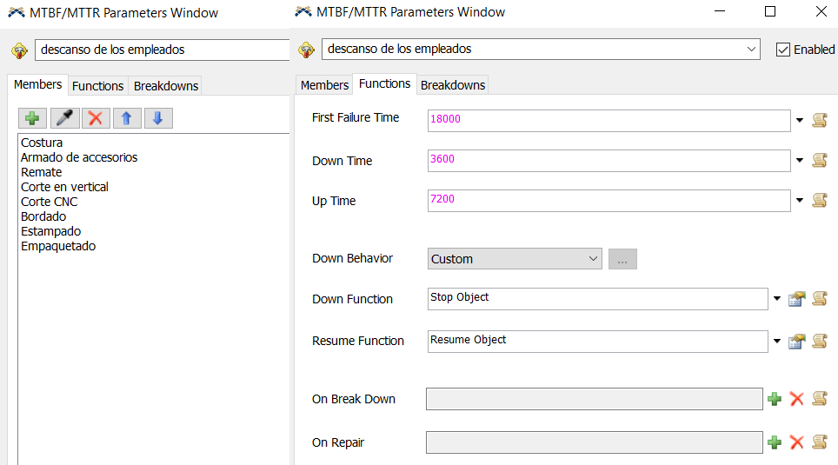

Ilustración 21. Aplicación de breakdowns. Fuente: Propia